Jak zadbać o instalacje klimatyzacyjne i solarne intensywnie użytkowane w okresie letnim?
Lato to dla urządzeń klimatyzacyjnych i solarnych okres intensywnej eksploatacji. Po kilku miesiącach wzmożonej pracy warto więc przyjrzeć się stanowi izolacji chroniącej rury i przygotować instalacje na następny sezon. Jak to zrobić podpowiada specjalista firmy Armacell.

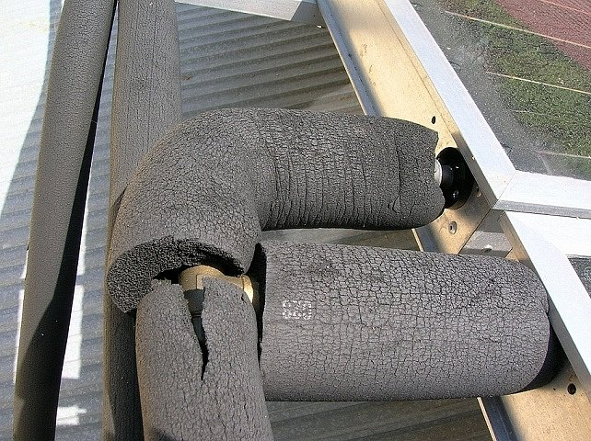
Utrzymanie instalacji klimatyzacyjnej i solarnej w dobrym stanie technicznym umożliwia ich wydajną pracę, pozwala na zmniejszenie zużycia energii oraz ogranicza ryzyko wystąpienia awarii. Z tego względu tak istotne jest przeprowadzanie ich regularnych przeglądów. Oczywiście najlepiej, gdy robią to wykwalifikowani specjaliści, jednak nawet we własnym zakresie możemy zadbać o utrzymanie ich w dobrym stanie. Kluczowa jest regularna konserwacja izolacji, która wpływa na wydajną pracę całego systemu.
Przegląd to podstawa
Przystępując do przeglądu instalacji klimatyzacyjnej lub solarnej szczególną uwagę powinniśmy zwrócić na wszelkiego rodzaju uszkodzenia struktury materiału izolacyjnego. Mogą one mieć dwa źródła – mechaniczny, spowodowany działaniem ptaków, gryzoni czy człowieka oraz środowiskowy, wynikający np. z negatywnego wpływu warunków atmosferycznych. „Szczególnie groźne dla izolacji jest promieniowanie UV, które przyczynia się do degradacji materiału, co prowadzi do obniżenia jego elastyczności, a w konsekwencji do kruszenia się otuliny. Dodatkowo, izolacja instalacji solarnych, w których temperatura czynnika płynącego w rurach może osiągać bardzo wysokie wartości, dodatkowo narażona jest na topienie się pod wpływem gorąca. Na tego typu uszkodzenia narażone są szczególnie niskiej jakości otuliny, które bardzo często wybieramy ze względu na ich niską cenę. Decydując się na tego rodzaju produkty narażamy się na konieczność dokonania kosztownej wymiany” – wyjaśnia Maria Witkowska, Dyrektor Obsługi Technicznej Rynku z firmy Armacell. „Na rynku dostępnych jest dziś wiele produktów przeznaczonych do stosowania na zewnątrz budynków. Nie tylko chronią one przed mechanicznym uszkodzeniem izolacji, ale też negatywnym działaniem promieniowania UV. Przykładem mogą być preizolowane rury Tubolit Split&DuoSplit do klimatyzacji, których powierzchnia pokryta jest specjalną folią poliolefinowo-kopolymerową o podwyższonej trwałości. Tego rodzaju ochrona zabezpiecza otulinę przed wpływem słońca, przypadkowym uszkodzeniemi” – podpowiada ekspert firmy Armacell.
Szybkie działanie wyeliminuje problemy
W przypadku zauważenia na powierzchni otuliny pierwszych objawów zniszczenia kluczowe jest podjęcie konkretnych działań. Nie należy bagatelizować drobnych uszkodzeń, gdyż tylko szybka reakcja może zahamować dalsze niszczenie materiału a nam oszczędzić poważnych problemów w przyszłości. Ma to szczególne znaczenie w przypadku zniszczeń wynikających z topienia się materiału pod wpływem wysokiej temperatury czynnika płynącego w rurach a także tych wywołanych promieniowaniem UV. – W przypadku znacznych uszkodzeń warto dokonać wymiany otuliny. Mniejsze ubytki możemy zabezpieczyć za pomocą specjalnej taśmy, takiej jak np. taśma Armaflex. Jest to pasek wykonany z syntetycznego kauczuku, który dzięki warstwie samoprzylepnej możemy łatwo nakleić na izolację, niwelując tym samym uszkodzenia w niej występujące i zapobiegając swobodnej wymianie energii pomiędzy rurą a otoczeniem.” – tłumaczy Maria Witkowska z firmy Armacell. „Pamiętajmy, że właściwie i regularnie przeprowadzane prace konserwacyjne istotnie wpływają na sprawność instalacji klimatyzacyjnej czy solarnej. Tego rodzaju przeglądy warto przeprowadzać przynajmniej dwa razy w roku – po zakończeniu intensywnej eksploatacji instalacji w okresie letnim a także na wiosnę, przed pierwszymi upałami. Szybka reakcja w przypadku zauważenia uszkodzeń w izolacji zagwarantuje nam sprawne działanie urządzeń i pozwoli wyeliminować przyszłe kosztowne naprawy” – dodaje ekspert Armacell.

Firma „Armacell” swoje początki datuje na rok 1860, kiedy to powstała spółka – matka „Armstrong Cork”, późniejsza „Armstrong World Industries”. W 1959 firma podbija rynek chłodniczy i klimatyzacyjny, innowacyjnym produktem o nazwie Armaflex – elastyczną, profesjonalną izolacją o rewolucyjnych właściwościach na bazie elastomerów. Rok później Armstrong zakłada oddział w Niemczech, gdzie w 1965 roku rozpoczyna się produkcja Armaflexu. Następne dekady upływają pod znakiem kolejnych sukcesów w branży izolacyjnej. Powstaje Tubolit – elastyczna pianka o zamkniętej strukturze komórkowej na bazie polietylenu oraz Okabell – system metalowych osłon zabezpieczających izolację. W 2000 roku efektem wykupu działu „Armstrong World Industries” zajmującego się izolacjami, powstaje „Armacell”. W 2006 roku „Armacell” przystąpił do inicjatywy ONZ o nazwie „UN Global Compact” dotyczącej odpowiedzialnego biznesu kierującego się 10 zasadami z zakresu praw człowieka, praw pracowniczych, ochrony środowiska i przeciwdziałania korupcji. Obecnie „Armacell” specjalizuje się w produkcji izolacji, oferując najbardziej kompletną i kompleksową gamę elastycznych wyrobów do izolacji termicznej, akustycznej, antyroszeniowej i ochronnej przeznaczonych do instalacji grzewczych, chłodniczych, klimatyzacyjnych, wentylacyjnych, sanitarnych i przemysłowych, stając się jednocześnie światowym liderem w tej dziedzinie. „Armacell' posiada sprawdzone rozwiązania służące do wydajnego ograniczania strat energii, ochrony instalacji układanych w budynkach oraz poprawy komfortu akustycznego. Priorytetem firmy jest solidność, niezawodność i najwyższa jakość oferowanych wyrobów, poparta prawie 150–letnim doświadczeniem na rynku izolacji. Ponad 20 fabryk na całym świecie wraz z trzecią co do wielkości w Środzie Śląskiej, ekipa wysoko wykwalifikowanych przedstawicieli handlowych oraz doskonały serwis, świadczą nie tylko o znakomitym profesjonalizmie, ale również o szczególnej dbałości o zadowolenie użytkowników i reputację firmy na rynku izolacji technicznych.

